Caro <nome do contato>,
Como instalador SolarEdge leal e confiável, gostaríamos de dar-lhe as boas-vindas a um programa-piloto de 6 meses, durante o qual você poderá substituir imediatamente produtos defeituosos, sem a necessidade de previa autorização de troca em Garantia (RMA), conforme as diretrizes e processos aqui explicados.
Diretrizes a Seguir
- Substituição de produtos é permitida somente para sistemas conectados à Plataforma de Monitoramento.
  - Se for necessário substituir equipamentos em sistemas que não estejam conectados ao Monitoramento, primeiro solicite autorização de troca em Garantia ao Suporte SolarEdge.
- Substituição de Otimizadores
  - A substituição antes de aprovação de RMA é permitida para todos os tipos de falhas em otimizadores que já funcionaram anteriormente, mas pararam de operar (até 5 otimizadores por visita)
  - Antes da substituição, certifique de registrar com fotos os seguintes detalhes e medições, que serão necessários posteriormente:
    - Número de série do Otimizador com problema
    - Número de série do novo otimizador
    - Tensão de saída do Otimizador com problema
  - Em seguimento à substituição, abra um caso de suporte no Portal de Suporte, utilizando a aba de “Solicitação de RMA Especial”
  - O caso de suporte será processado pela Equipe de Suporte Técnico SolarEdge, e um novo Otimizador será enviado a você.
- Substituição de inversor
  - Substituição antes de autorização (RMA) só é permitida para os seguintes “error codes”:
    - Inversor SolarEdge monofásico com tecnologia HD-Wave
      - 18xB5 – Vcap11 surge
      - 18xB6 – Vcap12 surge
      - 18xB7 – Vcap21 surge
      - 18xB8 – Vcap22 surge
      - 18xB9 – Vcap31 surge
      - 18xBA – Vcap33 surge
      - 18xBC – Vcap unbalanced
      - 18xBD – Vfilter unbalanced
      - Defeito em componentes (necessário fotos)
    - Inversor monofásico (não HD-Wave)
      - 2x1A – Relay test error
      - 2x1C – RCD test error
      - Defeito em componentes (necessário fotos)
    - Inversor trifásico
      - 8X56 – Power train error (se o erro for constante e o inversor não gerar)
      - Defeito em componentes (necessário fotos)
  - Se o inversor apresentar algum dos “error codes” ou problemas descritos acima, você poderá substitui-lo adiantadamente. Não há necessidade de medições.
  - Antes da substituição, certifique-se de registrar/fotografar os números de série do inversor com problemas e do novo inversor. Isso será necessário posteriormente.
  - Em seguimento à substituição, abra um caso de suporte no Portal de Suporte, utilizando a aba de “Solicitação de RMA Especial” e forneça as informações conforme registradas nas etapas 3a e 3c (ver anexo B).
  - O caso de suporte será processado pela Equipe de Suporte Técnico SolarEdge, e um novo inversor será enviado a você.
- Devolvendo os produtos com defeito
  - Otimizadores serão selecionados aleatoriamente para análise de falhas
A menos que seja solicitado especificamente, otimizadores não precisam ser devolvidos, e devem ser descartados de acordo aos regulamentos locais para lixo eletrônico. Otimizadores serão selecionados aleatoriamente para análise de falhas, e nesses casos você será previamente contatado e será requisitado o envio do Otimizador com falha.
  - Todos os inversores devem ser enviados para análise de falhas
Em seguimento à aprovação de RMA, um novo inversor será enviado. Também serão enviadas as informações e dados para retorno do inversor em falha para a SolarEdge. Certifique-se de enviar o inversor conforme as instruções fornecidas.
  - O não retorno de produtos solicitados resultará na sua exclusão desse programa especial.
- O caso de suporte deverá ser aberto e no máximo 5 dias úteis após a troca do produto.

Reportando a Troca em Garantia (RMA)
Para informar a substituição, siga os seguintes passos:
- Acesse o site da SolarEdge, na área de suporte: SolarEdge.com->Support. Faça login como instalador, usando suas credenciais (usuário/senha).
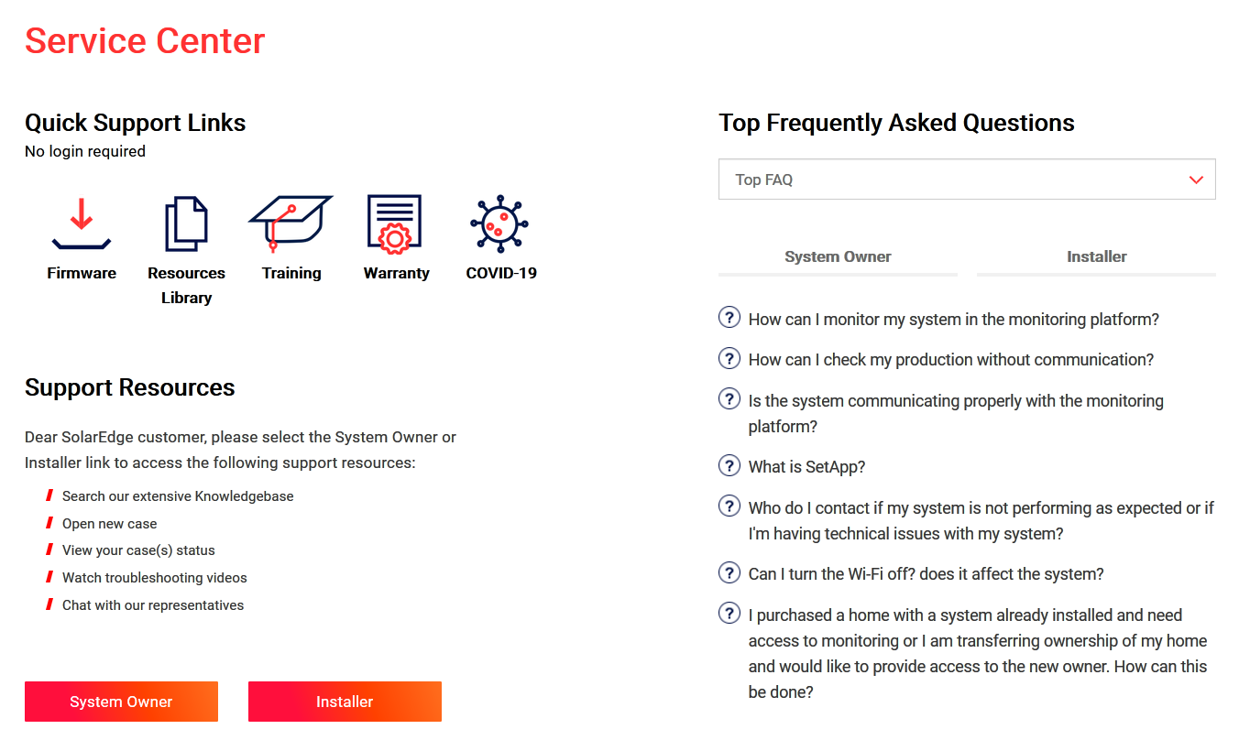
- Clique em “For All Cases”
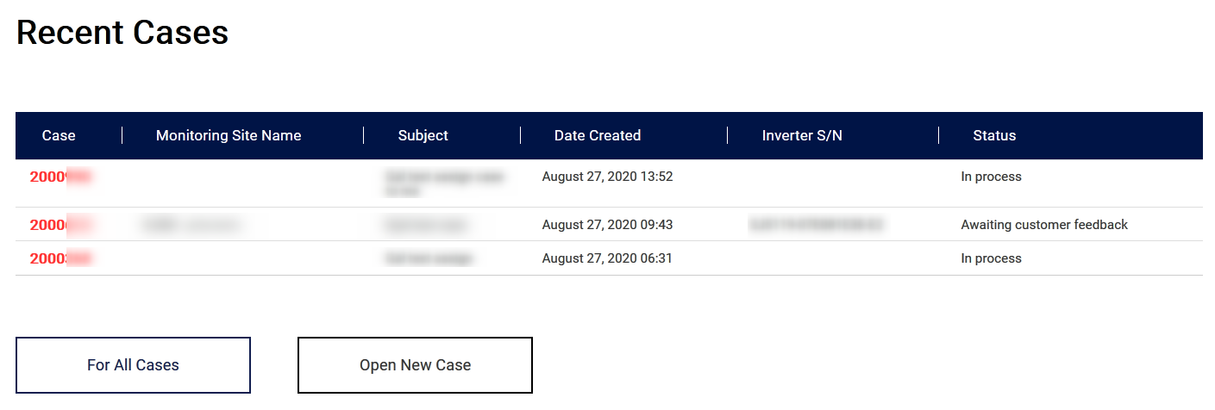
- Selecione “create case” -> “RMA case”, e preencha os detalhes requisitados para RMA de otimizador ou inversor.
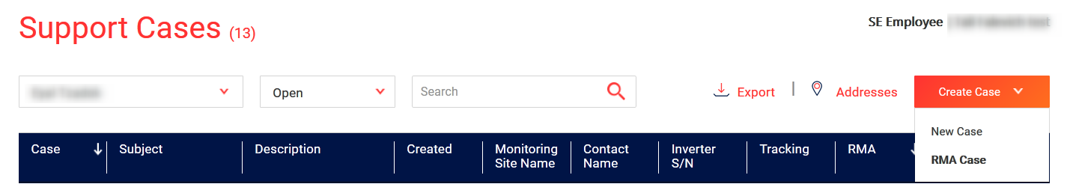
Obrigado,
André Lemos
Suporte Técnico SolarEdge

Anexo A – Formulário de Substituição de Otimizador
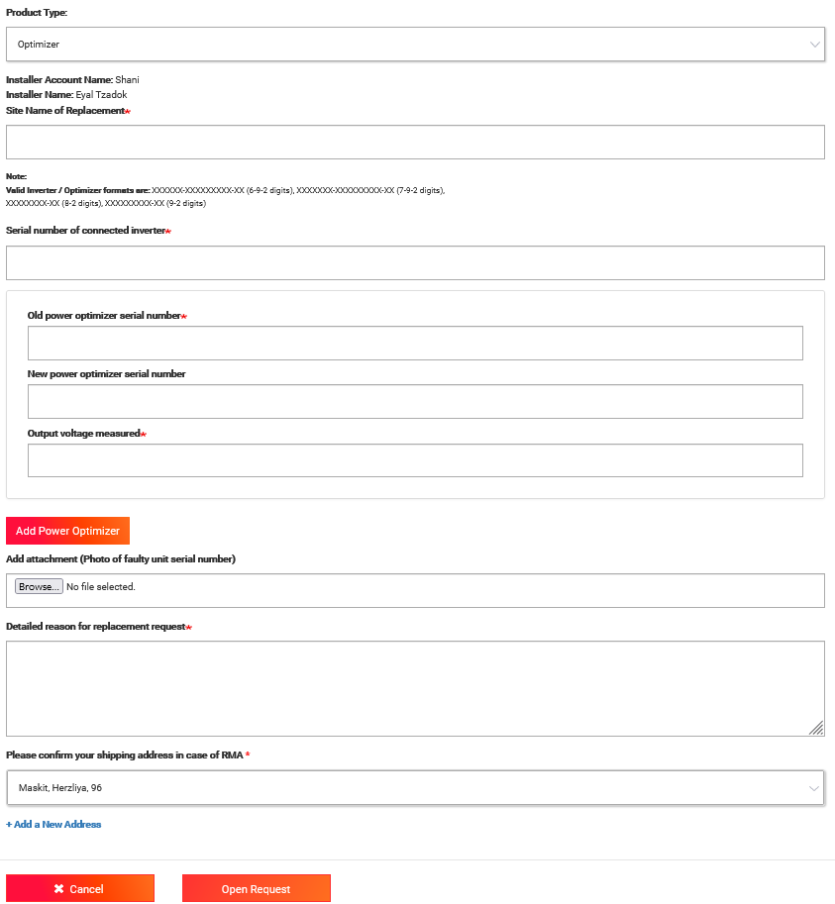

Anexo B – Formulário de Substituição de Inversor
